Протокол № 22
заседания членов Совета Некоммерческого партнерства «Межрегиональное объединение дорожников «СОЮЗДОРСТРОЙ»

г. Москва 4 августа 2015 года

Форма проведения: очная

Присутствовали члены Совета: Кошкин Альберт Александрович – Президент ОАО «Сибмост», Хвоинский Леонид Адамович – генеральный директор СРО НП « МОД «СОЮЗДОРСТРОЙ», Андреев Алексей Владимирович – генеральный директор ОАО «ДСК «АВТОБАН», Нечаев Александр Федорович – Председатель Совета директоров ООО «Севзапдорстрой», Рощин Игорь Валентинович – Первый заместитель генерального директора ОАО «Дорисс», Любимов Игорь Юрьевич – генеральный директор ООО «СК «Самори», Лилейкин Виктор Васильевич – генеральный директор ЗАО «Союз-Лес», Данилин Алексей Валерьевич – Исполнительный директор ООО «Магма 1», Вагнер Яков Александрович – Генеральный директор ООО «Стройсервис», Абрамов Валерий Вячеславович – генеральный директор ЗАО «ВАД», Власов Владимир Николаевич – генеральный директор ОАО «МОСТОТРЕСТ»;

Повестка дня:

- Рассмотрение уведомления о прекращении деятельности юридического лица ОАО «Чойское ДРСУ» в связи с реорганизацией в форме преобразования в ООО «Чойское ДРСУ»;

- Рассмотрение вопроса о переоформлении Свидетельства о допуске в связи со сменой наименования организации-члена СРО НП «МОД «СОЮЗДОРСТРОЙ» - ЗАО «МОСТОТРЕСТ-СЕРВИС»;

- Разное.

По первому вопросу выступил генеральный директор НП МОД «СОЮЗДОРСТРОЙ Хвоинский Л.А. – в связи с реорганизацией члена Партнерства ОАО «Чойское ДРСУ» в форме преобразования в ООО «Чойское ДРСУ», предлагаю прекратить действие свидетельства о допуске организации-члена Партнерства ОАО «Чойское ДРСУ» и выдать Свидетельство о допуске по заявленным видам работ, которые оказывают влияние на безопасность объектов капитального строительства, организации ООО «Чойское ДРСУ».

Решили: прекратить действие свидетельства о допуске организации-члена Партнерства ОАО «Чойское ДРСУ» и выдать Свидетельство о допуске по заявленным видам работ, которые оказывают влияние на безопасность объектов капитального строительства, организации ООО «Чойское ДРСУ».

В соответствии с ч. 2 ст. 58 Гражданского кодекса Российской Федерации, средства ОАО «Чойское ДРСУ», перечисленные в компенсационный фонд НП «МОД «СОЮЗДОРСТРОЙ», засчитать как средства оплаты компенсационного фонда ООО «Чойское ДРСУ».

Голосовали:
За – 11 голосов, против – нет, воздержался – нет.

По второму вопросу: выступил зам. генерального директора СРО НП «МОД «СОЮЗДОРСТРОЙ» Суханов П.Л. в соответствии с поданными документами о смене наименования организации – члена Партнерства ЗАО «МОСТОТРЕСТ-СЕРВИС» на АО «МОСТОТРЕСТ-СЕРВИС», прошу Вас рассмотреть вопрос о переоформлении и выдаче Свидетельства о допуске к видам работ, которые оказывают влияние на безопасность объектов капитального строительства согласно перечня, утвержденного Приказом № 624 Минрегионразвития России от 30.12.2009 г.;

Решили: Переоформить и выдать Свидетельство о допуске к видам работ, которые оказывают влияние на безопасность объектов капитального строительства согласно перечня, утвержденного Приказом № 624 Минрегионразвития России от 30.12.2009г. организации – члену Партнерства АО «МОСТОТРЕСТ-СЕРВИС»;

Голосовали:
За – 11 голосов, против – нет, воздержался – нет.

Разное:

- По вопросу награждения представителей организаций членов СРО НП МОД «СОЮЗДОРСТРОЙ» выступили генеральный директор СРО НП МОД «СОЮЗДОРСТРОЙ» Хвоинский Леонид Адамович.

Решили:

На основании пункта 2 Положения о Нагрудном знаке «За вклад в транспортное строительство» -За вклад в развитие транспортной инфраструктуры Российской Федерации, наградить нагрудным знаком СРО НП МОД «СОЮЗДОРСТРОЙ» - «За вклад в транспортное строительство» - 3-й степени:
- Ягоду Анатолия Васильевича – главного специалиста группы проектирования ЗАО «АМД».

Голосовали:
За – 11 голосов, против – нет, воздержался – нет.

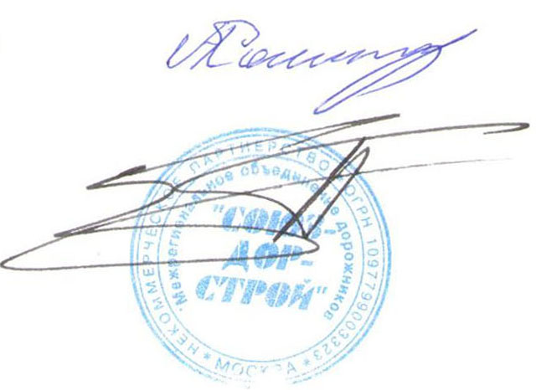
Председатель Собрания А.А. Кошкин

Секретарь Собрания П.Л. Суханов

